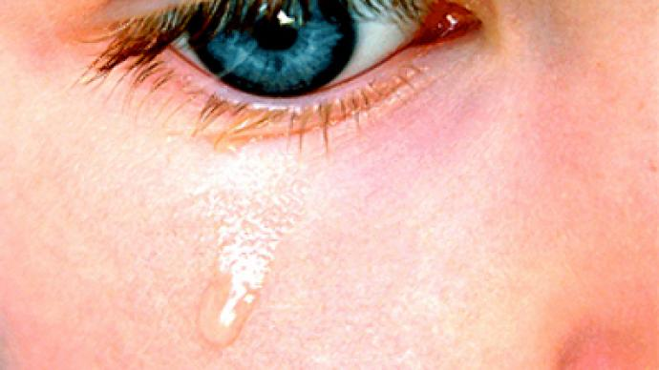
Почему многие родители способны поднять руку на своего ребёнка?
Побои - не метод воспитания. Пощёчинами и пинками морали не научишь, с их помощью ничего не добьёшься.
Телесные наказания и битьё детей, даже если они не приводят к издевательствам, абсолютно неприемлемы. П рименение телесных наказаний по отношению к детям является нарушением основных прав человека.
Телесные наказания детей являются
одной из форм агрессии; они негативно
отражаются на уровне самооценки ребенка,
уменьшая его настрой на конструктивное
взаимодействие, вызывая протест.
Телесные наказания приучают детей проявлять агрессию и насилие для решения этих проблем. Доказано, что телесные наказания со стороны родителей являются причиной заниженной самооценки и депрессии не только в детстве, но и во взрослом возрасте.
Почему бьют детей?
Физические наказания - явление, распространённое во многих семьях. При этом родители вовсе не хотят обидеть детей, мучить их или причинять им телесные повреждения. Нет. Они намерены «серьёзно» наказать ребёнка и считают, что именно пощёчины, щипки, пинки и удары являются формой «внушительного» наказания. Эти родители видят в битье средство, которое воспитывает в детях послушание и прививает им принятые в обществе нормы поведения. Они считают, что
таким образом можно учить детей
морали и наставлять их на путь
истинный. Но, несмотря на такую
убеждённость, большинство
родителей, прибегающих к телесным наказаниям, чувствуют за собой вину и испытывают раскаяние и дискомфорт, что вызывает у них сомнения в правильности выбранной линии поведения и смутные предположения, что существуют, возможно, более верные и эффективные методы воспитания.
В оправдание телесных наказаний родители обычно приводят самые разные аргументы:
«Пусть ребёнок знает, что с ним не
шутки шутят - дело вполне серьёзное»
«В детстве меня тоже били, и это мне
не повредило»
Уважаемые родители,
знакомы ли Вам, кроме физического наказания, альтернативные способы урегулирования конфликтной ситуации?
Как же вести себя с непослушным ребенком?

1. Будьте доброжелательными, но
требовательными:
если ваш ребенок не отреагировал на продолжительные просьбы вести себя должным образом, лучше воздержаться от телесных наказаний, привлечь его внимание, добиться понимания с его стороны и повторить свою просьбу в доброжелательном, но твердом тоне.

2. Сохраняйте спокойствие:
если ваши нервы на пределе, не
предпринимайте никаких действий и
старайтесь успокоиться. Часто причиной
срыва является целый ряд стрессовых
факторов. Постарайтесь отстраниться от
ситуации и посчитать до десяти. Как только вы
обретете самообладание, выход из
ситуации станет очевиден.

3. Давайте ребенку возможность
выбора:
если ребенок не слушается, опишите
ему, какие меры вы готовы предпринять в
ответ на плохое поведение с его стороны,
дайте ему возможность самостоятельно
выбрать между послушанием и
возможным наказанием.
4. Пусть ребенок столкнется с
последствиями своих действий:
если ребенок совершил проступок, который привел к отрицательным последствиям, дайте ему возможность предпринять меры для устранения причиненного ущерба. Так вы научите своего ребенка нести ответственность за свои действия, а не испытывать страх перед наказанием.

5. Давайте ребенку возможность достичь договоренности с вами:
если ваш ребенок нарушил
договоренность, существующую между
вами, следует обсудить с ним его поведение,
и ваши чувства в связи с этим, и постараться
вновь достичь согласия, взяв с ребенка слово
впредь не поступать подобным образом,
предложив ему возможность
компенсировать подобный проступок конкретными положительными действиями.

6. Будьте доброжелательны, но тверды в своих требованиях:
вместо того чтобы ударить ребенка, когда он
делает что-то, чего делать не должен;
возьмите его на руки, отнесите в другую
комнату и предложите заняться чем-нибудь
другим. Иногда вам потребуется проделать
это несколько раз.
Ничто не оправдывает жестокое обращение родителей к своим детям. Родитель – не раб и не господин. Ребенок и родитель имеют равные права, в том числе и
право быть свободным от страха и насилия.
Мамы и папы!
Рассмотрите возможность мирного разрешения конфликтов в семье без применения физической силы на основе сотрудничества и совместного творческого поиска выхода из ситуации вместе с ребенком. Помните, что существует бесчисленные альтернативы телесному наказанию.

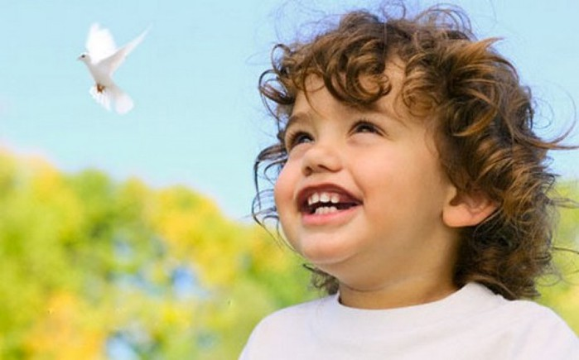

НАШ МЕТОД ВОСПИТАНИЯ – ЛЮБОВЬ, БЕСЕДА, ПОНИМАНИЕ!

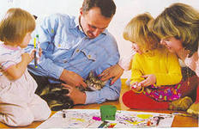

ВОСПИТАНИЕ БЕЗ НАСИЛИЯ

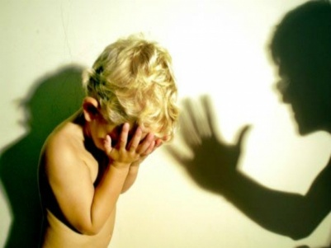

2018

